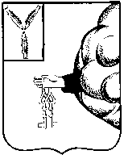

АДМИНИСТРАЦИЯ ПЕТРОВСКОГО МУНИЦИПАЛЬНОГО
РАЙОНА САРАТОВСКОЙ ОБЛАСТИ
УПРАВЛЕНИЕ ОБРАЗОВАНИЯ АДМИНИСТРАЦИИ ПЕТРОВСКОГО МУНИЦИПАЛЬНОГО РАЙОНА САРАТОВСКОЙ ОБЛАСТИ
(УПРАВЛЕНИЕ ОБРАЗОВАНИЯ)

П Р И К А З

06.03.2017 г. № 65-ОД
г. Петровск, Саратовской области

Об организации и проведении
IV муниципальных краеведческих чтениях «Земля родная»,
посвященных 100 летию революции в России

В рамках работы РМО учителей истории, в целях повышения мотивации обучающихся к познавательной и научно-исследовательской деятельности, развития творческого интереса школьников к истории малой родины и семьи, воспитания у школьников бережного отношения к историческому и культурному наследию родного края.

ПРИКАЗЫВАЮ:

- Организовать и провести IV муниципальные краеведческие чтения «Земля родная», посвященные 100 летию революции в России 7 апреля 2017 г. на базе центральной библиотеки в 13.00ч.
- Утвердить Положение о IV муниципальных краеведческих чтениях «Земля родная», посвященных 100 летию революции в России (Приложение №1).
- Утвердить состав оргкомитета (Приложение №2).
- Утвердить состав жюри (Приложение №3).
- Ответственность за организацию и проведение конкурса возложить на руководителя методического объединения учителей истории и обществознание, учителя истории МБОУ СОШ №1 Щербакову И.В.
- Контроль за исполнением настоящего приказа оставляю за собой.

И.о.начальника управления образования О.В.Колдина

Приложение №1
к приказу управления образования
от 06.03.2017г. № 65-ОД

Положение
о IV муниципальных краеведческих чтениях «Земля родная», посвященных
100 летию революции в России

- Общие положения
Историко-краеведческие чтения – определенный итог научно-поискового творчества учащихся, самостоятельного, углубленного изучения истории малой родины, ее культурного наследия.
Чтения проводятся как заключительный этап муниципальной социально-значимой акции «Город, в котором я живу…»»

1.1.Настоящее Положение определяет цели, задачи, порядок и условия проведения муниципальных краеведческих чтений молодых исследователей «Земля родная» (далее именуется – Чтения ).
1.2. Учредителями Чтений являются:
-Управление образования администрации Петровского муниципального района;
-МКУ "Методико-правовой центр» МОУ Петровского муниципального района;
- Региональная общественная организация «Нижневолжское археологическое общество»
-МКУ Централизованная библиотечная система Петровского муниципального района
-Краеведческий музей г.Петровска
-редакция газеты «Петровские вести»
1.3.Организатором Чтений является РМО учителей истории, обществознания, географии ,ОРКСЭ Петровского района.
2. Цели и задачи
2.1.Задачами Чтений являются:
- побуждение юных граждан к серьезным научным исследованиям по одной из историко-культурных , этнографических, эколого-географических проблем;
- -выявление и поддержка талантливых учащихся в сфере интеллектуальной, исследовательской деятельности, мотивированных на продолжение образования в сфере науки;
- воспитание у школьников бережного отношения к историческому и культурному наследию родного края.
- активизация внеурочной деятельности через кружки, учебные практики, элективные курсы , спецкурсы, творческие лаборатории, школьное музейное дело
- реализация идей и различных форм социального партнерства и межшкольного взаимодействия

2.2 Предметом рассмотрения на Чтениях являются учебно-исследовательские работы школьников. В процессе выполнения исследовательской работы учащийся знакомится с историей и современным состоянием области исследования, овладевает навыками самостоятельной аналитической и поисковой работы.
Участники Чтений
В Чтениях могут принимать участие обучающиеся 1-11классов ОУ г.Петровска и Петровского района.
3. Тематика чтений
3.1. Краеведческие чтения проводятся по следующим номинациям:
I.«Историческое краеведение»
Примерная тематика работ:

- «О войне, на которой я не был» - о жителях Саратовской области - участниках Отечественной войны 1812 года, Русско-Японской , 1-й Мировой, Гражданской войны, Великой Отечественной войны, региональных конфликтов.
2..Революционные события(1917г) в Саратовском крае.
3.«Я каждый миг, как вечность сберегу» - о талантливых людях – жителях Саратовской области и Петровского района: поэтах, писателях, художниках, мастерах декоративно-прикладного искусства, архитектурных памятниках района»
4«Спортивная история области»-о развитии разных видов спорта в Саратовской области(Петровского района), известных тренерах, спортсменах и т.д.
5Археология (изучение исторического прошлого края по вещественным источникам; изучение непосредственных остатков человеческой деятельности);
6.Моя родословная (изучение родословных, семейных традиций и обрядов);
7.История детского движения.
8.История образования (изучение истории отдельных образовательных учреждений, школьных музеев, системы в целом);
9.Земляки. (изучение жизни и деятельности известных земляков );
10Летопись родного края (в рамках этой тематики могут вестись исследования разного масштаба - изучение отдельных, наиболее ярких или малоизвестных исторических событий)
11.История моего села.
II. «География и экология»
Примерная тематика работ.
- «Памятники природы Саратовской области»
- «Природа родного края»
- Заповедные места родного края
- Экологические проблемы

III. Духовная культура и этнография
- Этнография (изучение материальной и духовной культуры народов области , их семейного и общественного быта, хозяйственных занятий и этнических процессов)
- Религиозные конфессии на территории области ( история, деятельность, известные деятели, и т.д.)

3.2. Предложенная тематика определяет направление исследования, но не является непосредственными темами исследовательских работ.

4. Порядок проведения Чтений
Дата проведения 7 апреля 2017
Место проведения – Центральная библиотека
(ул. Московская,14 со стороны ул. Володарского)

Программа Чтений
12.00- 13.00 Регистрация участников, размещение стендовых материалов
13.00- 13.20 Открытие Чтений.
13.30- 15.30 Публичная защита исследований .
15.30- 16.00 Подведение итогов, награждение .

  - В Чтениях могут принимать участие индивидуальные исследователи, а также авторские коллективы (не более двух авторов).
4.2.Приглашаются к участию педагоги и других предметных областей.

4.3..Чтения предусматривают публичную защиту исследования в форме стендового доклада в соответствии с требованиями (п.5 Положения )
Регламент: выступление 5-7минут, ответы на вопросы жюри и других участников Чтений-3минуты.
4.3. Результат участия в Чтениях определяется по количеству баллов, набранных участником в результате представления исследовательской работы в форме публичной защиты и оформления стенда.
5. Требования к работам.
5.1. На Чтения принимаются работы по направлениям, перечисленным в п.3.1. настоящего Положения.

5.2. К рассмотрению принимаются как впервые подготовленные исследования, так и работы прошлых лет, в том числе отмеченные дипломами и грамотами региональных, городских, областных и иных конференций и конкурсов.

5.3. На Чтения принимаются работы проблемного, исследовательского характера.
5.4. Критерии оценивания работы участника

Критерии | Количество баллов
определение актуальности, постановка цели и формулирование задач исследования, указание методов работы над исследованием, степень новизны исследования | 0-5
широта и характеристика используемых первоисточников, обзор научной, научно-популярной и справочной литературы по выбранной теме | 0-5
развернутое изложение собственных наблюдений, результатов обработки материалов и источников | 0-5
степень самостоятельности рассмотрения проблемы | 0-5
грамотность изложения при защите работы | 0-5
компетентность докладчика (умение отвечать на вопросы и вести диалог) | 0-5
оформление стенда (соответствие требованиям), эстетичность | 0-5

5.5. Отклоняются «скачанные», проектные, реферативные и описательные работы.

5.6. Исследование участника представляется в виде стенда, оформленного в соответствии с требованиями (Приложение №1 к положению) .После окончания работы Чтений стенды возвращаются авторам.

5.7. В оргкомитет необходимо обязательно предоставить до начала Чтений :

1.Электронный вариант тезисов на электронный адрес v.kagin@yandex.ru Кагину В.В.
Все материалы Чтений, фото будут размещены на сайте РМО учителей истории , обществознания , географии, ОРКСЭ http://rmoistoriki.ucoz.ru/

Требования к оформлению тезисов . Тезисы должны быть напечатаны на стандартных листах А4 в соответствии с практическими рекомендациями: максимальный объем тезисов – не более 3 страниц. Для набора текста доклада, формул и таблиц необходимо использовать редактор Microsoft Word для Windows., : шрифт Times New Roman; высота 14 через 1,5 интервала. Пример оформления тезисов (Приложение №2 к положению )

6.УСЛОВИЯ УЧАСТИЯ В ЧТЕНИЯХ
6.1. Для участия в конкурсе необходимо до 1 апреля 2017 года представить в оргкомитет заявку на участие (Приложение №3 к положению ) на электронный адрес: scherbakovairina@list.ru или scherbakovairina2010@yandex.ru

6.2.Стенды размещаются непосредственно в день работы Чтений в Центральной библиотеке по адресу: г.Петровск, ул. Московская,14(со стороны ул.Володарского на втором этаже)
6.3. Дополнительную информацию по вопросам организации и проведения Чтений можно получить по телефону 89053246000 ( Щербакова Ирина Вячеславовна, руководитель РМО учителей истории , обществознания, географии и ОРКСЭ Петровского района )
7. Награждение
7.1.Итоги Чтений подводятся отдельно для каждой возрастной группы: 1-4, 5-8 , 9-11 классы
7.2.Победители и призёры награждаются грамотами, участники получают сертификаты

Приложение №1
к положению
Требования к оформлению стендового доклада

На современных научных конференциях приняты определенные требования к стандартизации содержания стендов. Учитывая эту тенденцию, Оргкомитет разработал настоящие требования.
Размер плаката для стендового доклада (постера) , выполненного на листе плотной бумаги или на восьми вертикально ориентированных обычных листах бумаги формата А4 не должен превышать800*800 мм. В верхней части указывается следующая информация:
- название темы работы;
- фамилия, имя автора работы;
- класс, наименование учреждения,
Ф.И.О. (полностью) руководителя

- Текст, содержащий основную информацию о проделанном исследовании (цели и задачи, методы исследования, полученные результаты и выводы) должен быть выполнен шрифтом Times New Roman , размер 20 или 22 через 1,5 интервала
- Материал стенда может быть проиллюстрирован схемами, графиками, таблицами рисунками и фотографиями, имеющими названия, нумерацию или условные обозначения, т.е.иметь пояснение.
- Оптимальное соотношение текстового и иллюстративного материала примерно соответствует 1:1 по занимаемой площади стенда.
- На усмотрение автора представляется предстендовый материал (визитки, публикации, поделки, альбомы, рисунки, буклеты и т.д .), отражающий тематику работы и знакомящий с автором исследования.
5.Оформление стенда возможно в 4 вариантах:

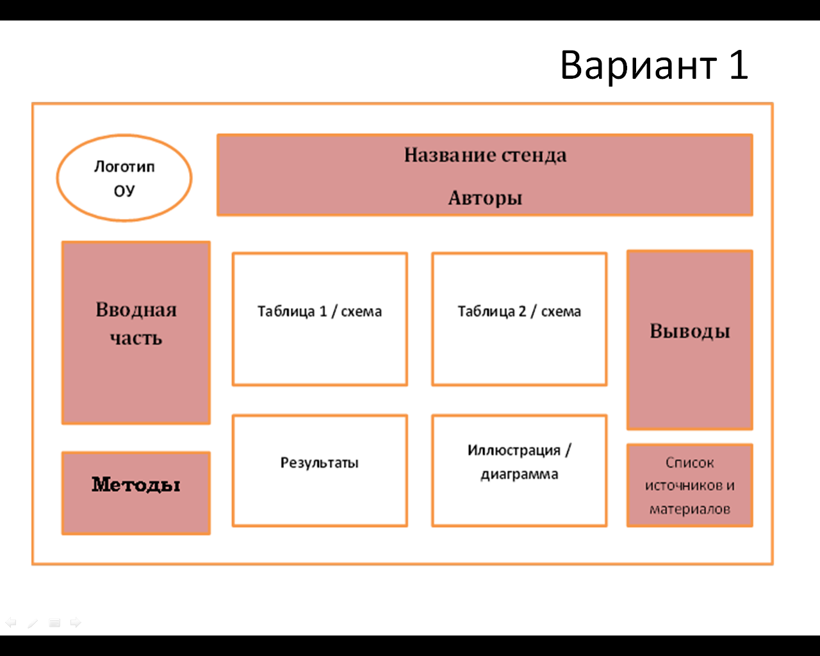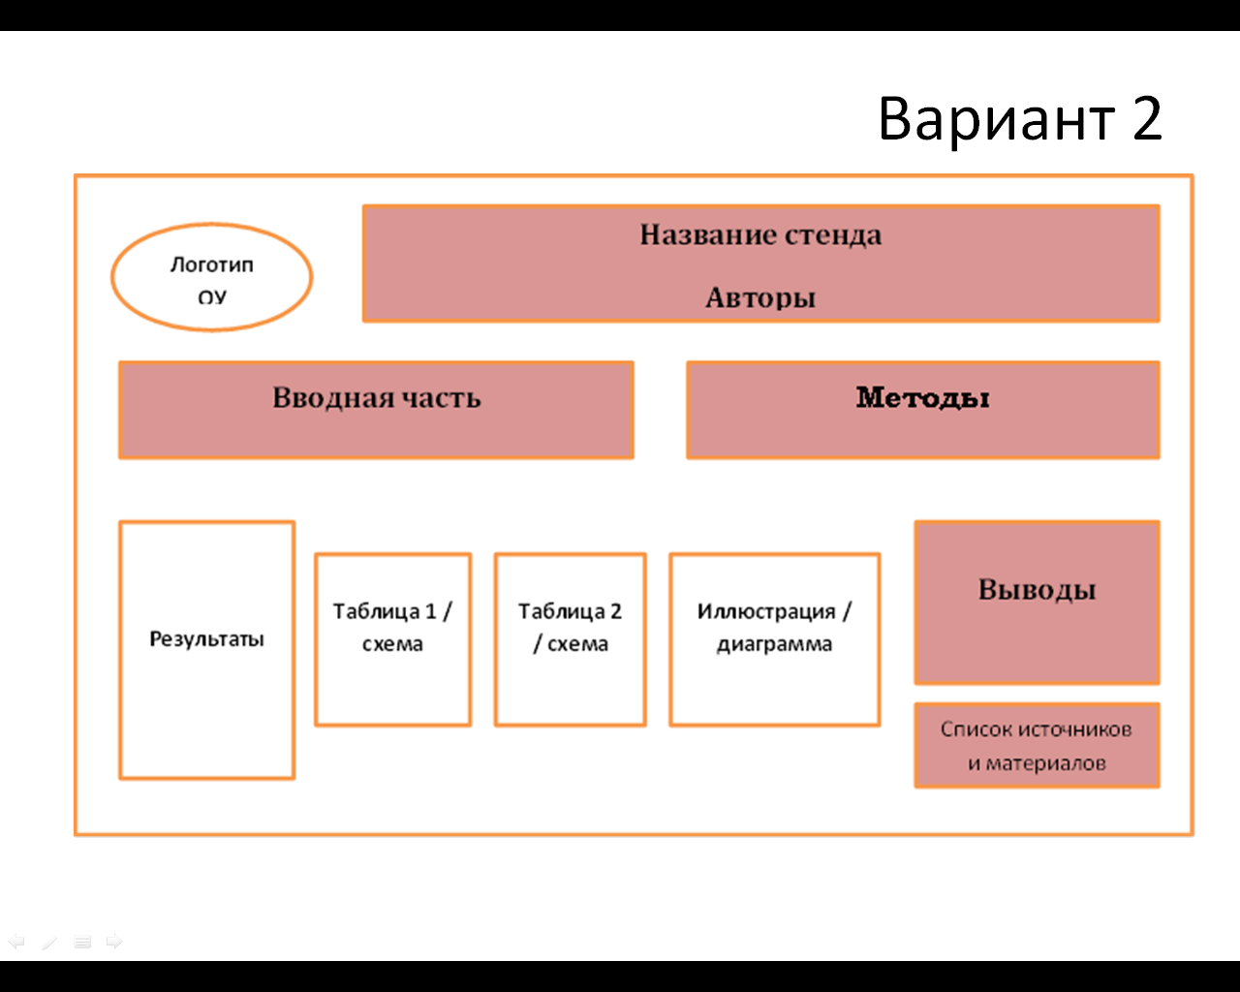

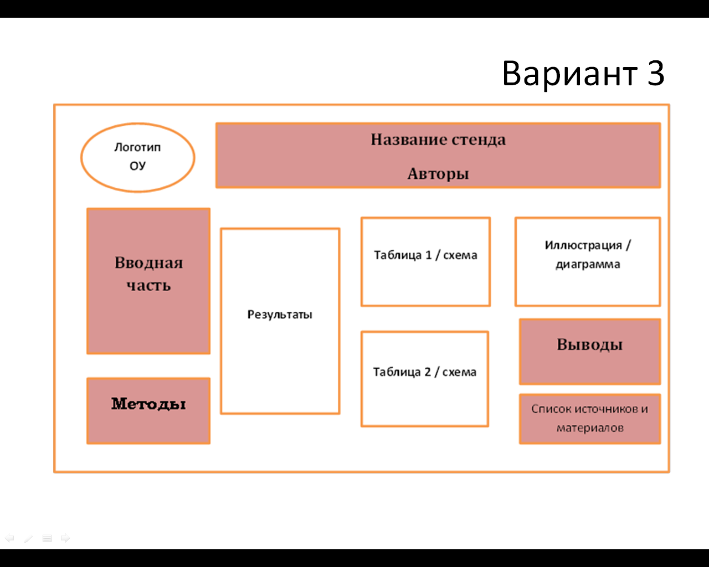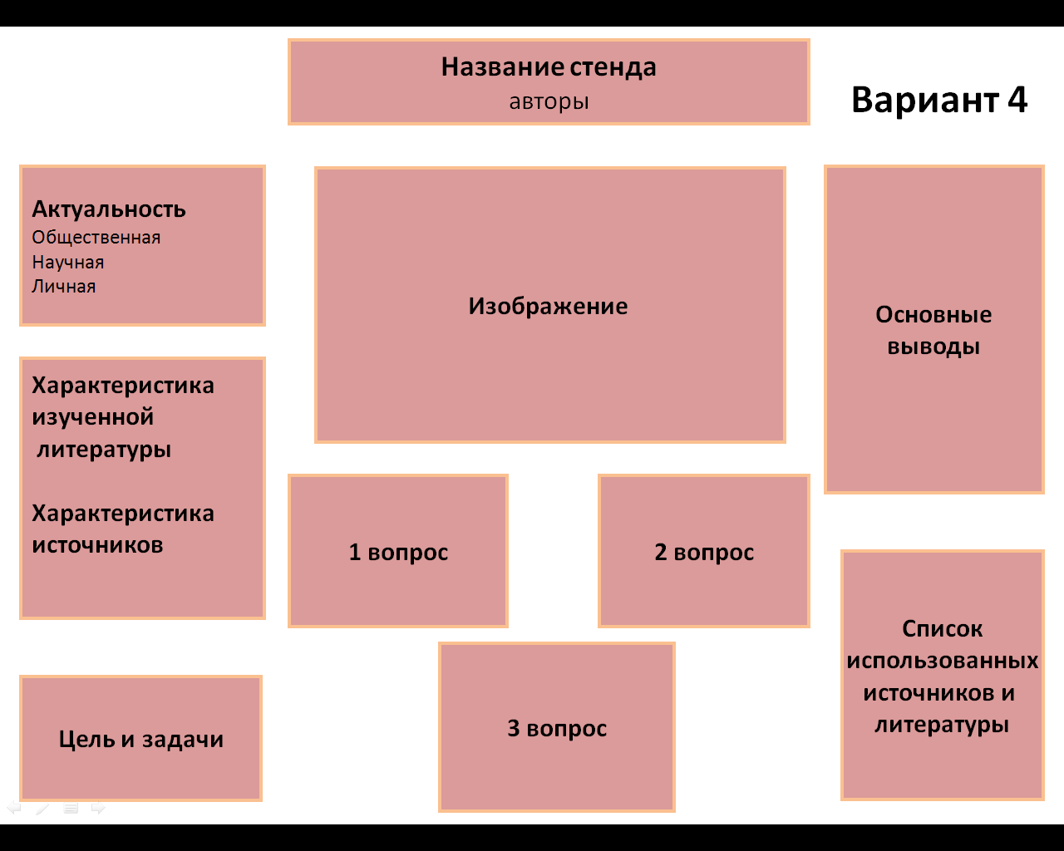

ПОЯСНЕНИЕ
Уважаемые участники, не забывайте, что стенд предназначен для того, чтобы кратко и наглядно ознакомить конкурсную комиссию, других участников и гостей Чтений с содержанием вашей работы и достигнутыми результатами. Это не плакат, рекламирующий ваше исследование. Поскольку материал стенда не может охватить все исследование, будьте готовы ответить на вопросы конкурсной комиссии и пояснить любой текстовый и иллюстративный материал стенда.

Приложение №2
к Положению

Пример оформления тезисов

Иванова С.,
11А класс МБОУСОШ№9
г.Петровска Саратовской области
руководитель Иванова Д.Е.

школьное и внешкольное образование в петровском уезде в 20-30годы XX века

Школьная и внешкольная жизнь сверстников в разные периоды истории нашей страны всегда привлекали внимание, а изучение данного вопроса на примере Петровского района вызывает особый интерес….

Приложение №3
к Положению

Заявка на участие в IV- муниципальных
краеведческих Чтениях «Земля родная»

Ф.И.участника  (полностью) | ОУ | Класс | Номинация | Название работы | Ф.И.О. руководителя  (полностью), контактный телефон и e-mail

Директор школы:__________________ / /

Приложение №2
к приказу управления образования
от 06.03.2017г. № 65-ОД

Состав оргкомитета IV- муниципальных
краеведческих Чтений «Земля родная»

- Колдина О.В., и.о. начальника управления образования администрации Петровского муниципального района;
- Михеева А.В., руководитель МКУ "Методико-правовой центр» МОУ Петровского муниципального района;
- Курбатова Н.А., методист МКУ "Методико-правовой центр» МОУ Петровского муниципального района;
- Коржан В.В., методист МКУ "Методико-правовой центр» МОУ Петровского муниципального района;
- Захариков А.П., председатель Региональной общественной организации «Нижневолжское археологическое общество»;
- Матюхина Ю.А., сотрудник Региональной общественной организации «Нижневолжское археологическое общество»;
- Гутарова Л.А., главный редактор редакции газеты «Петровские вести»;
- Щербакова И.В., руководитель РМО учителей истории ,обществознания, географии, ОРКСЭ Петровского района;
- Денисова О.Н., учитель истории , обществознания, географии МБОУООШ с.Сосновоборское;
- Крупнов С.Н., учитель истории и обществознания ГБООУ «Санаторная школа – интернат г. Петровска»;
- Заварзина И.Д., учитель истории и обществознания МБОУСОШ села Березовка-1 член совета РМО учителей истории и обществознания;
- Венедиктов Ю.П. учитель истории, обществознания МБОУСОШ№3;
- Жирнова О.С, главный библиограф МУК Централизованная библиотечная система Петровского муниципального района;
- Купряшина Н.Н.. главный библиотекарь абонемента МУК Централизованная библиотечная система Петровского муниципального района.

Приложение №3
к приказу управления образования
от 06.03.2017г. № 65-ОД

Состав жюри - IV муниципальных
краеведческих Чтений «Земля родная»

Председатель жюри: Михеева А.В., руководитель МКУ "Методико-правовой центр» МОУ Петровского муниципального района;
Члены жюри:
- Курбатова Н.А., методист МКУ "Методико-правовой центр» МОУ Петровского муниципального района;
- Коржан В.В., методист МКУ "Методико-правовой центр» МОУ Петровского муниципального района;
- Матюхина Ю.А., сотрудник Региональной общественной организации «Нижневолжское археологическое общество»;
- Жирнова О.С, главный библиограф МУК Централизованная библиотечная система Петровского муниципального района;
- Купряшина Н.Н.. главный библиотекарь абонемента МУК Централизованная библиотечная система Петровского муниципального района;
- Ганьшина Т.Н., сотрудник краеведческого музея;
- Зубанова Е.В., учитель географии МБОУСОШ№1;
- Мишкина И.Б., учитель истории и географии МБОУСОШ с. Новозахаркино;
- Варыпаева И.А., учитель истории и обществознания МБОУСОШ№2;
- Заварзина И.Д., учитель истории и обществознания МБОУСОШ села Березовка-1;
- Набирушкина Е.Ф., учитель истории, обществознания ОРКСЭ МБОУСОШ№2;
- Нагибина М.В., преподаватель истории филиала СГТУ им.Гагарина Ю.А.;
- Ермакова Н.А., учитель географии МБОУСОШ№3;
- Григорьева О.В. учитель истории, обществознания ГБОУ СО «Санаторная школа-интернат г.Петровска»;
- Степчук Ю.А., учитель истории, обществознания, ОРКСЭ ГБОУ СО «Санаторная школа-интернат г.Петровска»;
- Видяшева Е.Н. учитель начальных классов и ОРКСЭ МБОУСОШ№1;
- Лексина Е.А. учитель истории, обществознания МБОУСОШ№3.

